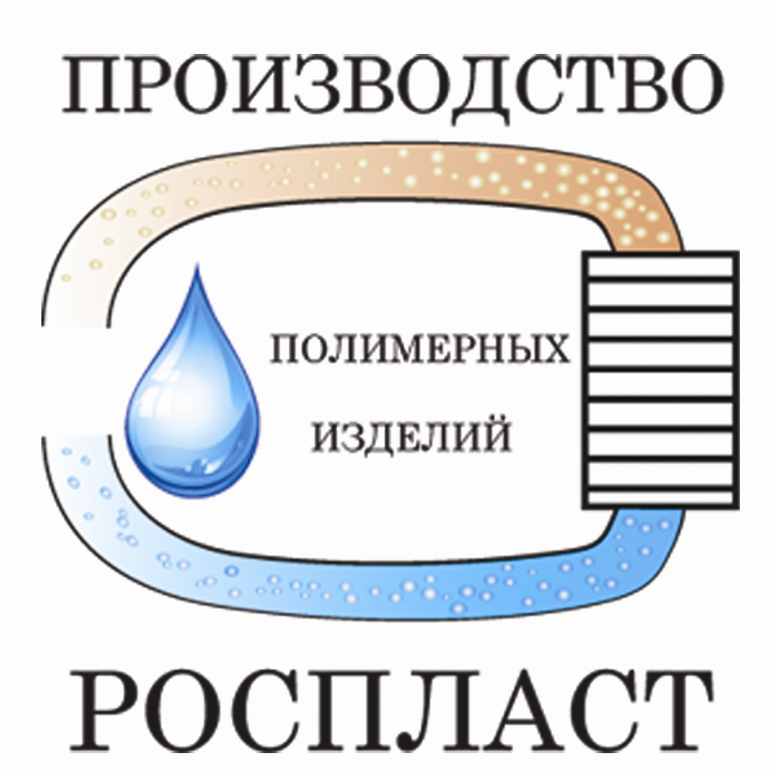 | 193318, Россия, Санкт-Петербург,  ул. Достоевского д. 44  тел/факс +7 (812) 603-29-34, +7 (911)-822-74-78;  www.rosplast.su

Опросный лист на очистные сооружения производственных (промышленных) сточных вод
(в том числе близкие по свойствам к хозбытовым)

Заказчик
Адрес объекта
Контактное лицо
Телефон / факс / e-mail

1. | Исходные данные:
1.1.* | Объем водоотведения максимальный суточный |  |  | м³/сут
1.2.* | Объем водоотведения максимальный часовой (указать периодичность и продолжительность пика) |  |  | м³/час
1.3* | Трубопровод подачи на очистные самотечный/ напорный (бар, кПа). Глубина заложения по низу подводящего трубопровода. |  |  | Ду, бар,  кПа, м
1.2.1. | Перечень источников водоотведения по видам (производства, цеха, столовые и т.п.)
1.2.2 | Режим работы предприятия (смены/ сезонность работы предприятия и т.п.)
1.3. | Расчетная температура наружного воздуха |  |  | ^{о}С
1.4. | Минимальная температура поступающих сточных вод |  |  | ^{о}С
1.5.* | Способ размещения сооружений (подземное/ наземное -в контейнерах/здании Поставщика/Заказчика)
1.6.* | Требования к системе автоматизации (минимальная комплектация/ релейные схемы/ контроллер (тип+требования к КИПиА и сигналам, наличие АРМ и пр.)/ другие (указать))
1.7.* | Место сброса очищенных вод (водоем - наименование/ категория, рельеф, использование в обороте и тп)
1.8* | Требования к обработке и обезвоживанию осадков/отходов:  -сбор в гравитационном уплотнителе/ мешковый обезвоживатель/ механизированный обезвоживатель (шнековый, ленточный, фильтр-пресс и т.п.);  - сбор обезвоженного осадка в мешки/ контейнеры/бункер под машину;  - обеззараживание и др.;  - необходимая влажность (%).
1.9 | Особые требования:  - общепромышленное исполнение/ взрывозащищенное исполнение/ сейсмостойкое/ другой вид исполнения (указать)/ IP
2.* | Показатели поступающих сточных вод по контролируемым показателям:
№ п/п | Обозна-чение | Наименование параметра | Ед. изм. |  | Значения
2.1. | В.В. | Взвешенные вещества** | мг/дм³
2.2. | НП | Нефтепродукты (желательно указать источник образования - отмывка емкостей, льяльные воды и тп.) | мг/дм³
2.3. | ХПК | Химическая потребность в кислороде | мг/дм³
2.4. | БПК₅ | Биологическая потребность в кислороде | мг/дм³
2.5. | БПК_{полн} | Биологическая потребность в кислороде | мг/дм³
2.6. | N_{общ} | Общий азот | мг/дм³
2.7. | NH₄→N | Аммонийный азот | мг/дм³
2.8. | NO₃→N | Нитратный азот | мг/дм³
2.9. | PO₄→P | Фосфор фосфатов | мг/дм³
2.10. |  | Жиры и масла | мг/дм³
2.11. |  | Общие колиформы и др. | колон./ 100 мл
2.12. | Другие специфические загрязнения (тяжелые металлы, органика, СПАВ и тп.) |  | мг/л
* * (мех.примеси - песок, белок, крахмал и др. при их значительном содержании указать дополнительно)
3.* | Требования к очищенной воде по всем контролируемым показателям (ПДК):
№ п/п | Обозна-чение | Наименование параметра | Ед. изм. |  | Значения
3.1. | В.В. | Взвешенные вещества | мг/дм³
3.2. | НП | Нефтепродукты | мг/дм³
3.3. | ХПК | Химическая потребность в кислороде | мг/дм³
3.4. | БПК₅ | Биологическая потребность в кислороде | мг/дм³
3.5. | БПК_{полн} | Биологическая потребность в кислороде | мг/дм³
3.6. | N_{общ} | Общий азот | мг/дм³
3.7. | NH₄→N | Аммонийный азот | мг/дм³
3.8. | NO₃→N | Нитратный азот | мг/дм³
3.9. | PO₄→P | Фосфор фосфатов | мг/дм³
3.10. |  | Жиры и масла | мг/дм³
3.11. |  | Общие колиформы и др. | мг/дм³
3.12. | Другие специфические загрязнения (тяжелые металлы, органика, СПАВ и тп.) |  | колон./ 100 мл
4.* | Примечания:

Характеристика местоположения объекта

3.1. Нахождение объекта в охранной зоне питьевого водозабора _______________________________
3.2 Расстояние предполагаемого очистного сооружения от источника питьевого водозабора.________
______________________________________________________________________________________
3.3.Климатический пояс, в котором находится объект_________________________________________
3.4.Среднесуточная температура января,июня С __________________________________________
3.5. Площадь земельного участка, отведенного под строительство очистных сооружений____________
3.6. Расстояние от площадки отведенного под строительство очистных сооружений до ближайших строений, коммуникаций_________________________________________________________________
3.7.Тип грунта в предполагаемой точке водосброса (глина, суглинок,супесчанник, песок, иное) ______
3.8. Тип грунта на месте предполагаемого размещения очистного сооружения ____________________
3.9.Глубина залегания грунтовых вод (УГВ) в районе строительства. ____________________________
3.10. Относится ли территория к подтапливаемым. ___________________________________________

Необходимая документация для выполнения проектных работ ( в электроном виде)

4.1 . Топографический план с подземными коммуникациями М 1:500 (со сроком действия не более 4 лет).
4.2.План существующих и предполагаемых канализационных сетей.
4.3. Генплан участка застройки.
4.4. Инженерно-геологическое заключение.
4.5. Баланс водопотребления и водоотведения.
4.6. Технические условия на электроснабжение.
4.7. Требуемый объем услуг (проектирование, поставка оборудования, монтаж или шеф монтаж, пуско-наладка).
4.8. Прочая необходимая техническая и разрешительная документация.

Примечание: В очистное сооружение запрещен сброс воды из бассейнов, регенерации от систем фильтрации, дренажной и ливневой канализации!

С данными указанными в опросном листе, СОГЛАСЕН.
Достоверность данных ПОДТВЕРЖДАЮ.

Номера пунктов обозначенные звездочкой являются обязательными для заполнения (иначе после уточнения исходных данных стоимость может измениться).
Если не известны данные по пункту 3, то обязательно заполните пункт 1.7.

Дата: ________________________ Подпись: ____________________________

